

Formazione in mediazione linguistico culturale
nei servizi sociali-educativi e clinici
F.S.E. Anno 2003 Progetto n° 149387 – Dispositivo Multimisura. Formazione superiore 2003/2004 –
Approvato dalla Regione Lombardia con DDG n. 10322 del 24.06.2003

Nell’ambito di un progetto formativo Fondo Sociale Europeo, Ministero del Lavoro, Regione Lombardia
CESVIP soc. coop.r.l. - Centro Sviluppo Piccola e Media Impresa - organizza un corso per 12 disoccupati/e in possesso di diploma scuola media superiore o qualifica di 1 livello coerente con il profilo

Finalità e Figura professionale  / Obiettivo del corso è formare una figura professionale in grado di essere un mediatore tra le Istituzioni sanitarie, educative, giudiziarie, amministrative ed i diversi gruppi etnico-culturali residenti sul territorio.  / I compiti principali di un Mediatore Linguistico culturale sono:  - gestire i rapporti tra le Istituzioni e le comunità di immigrati | Stage  Presso strutture pubbliche e private operanti nel settore dei servizi di mediazione linguistica e culturale  Certificazione finale  Al termine del percorso formativo sarà rilasciato Certificato di Frequenza della Regione Lombardia.
- favorire una maggiore conoscenza/comprensione delle tradizioni culturali del paese d’origine  - far conoscere/avvicinare la comunità immigrata ai servizi scolastici, sociali e territoriali di supporto  - sviluppare collaborazione e sinergia di azione tra i servizi e le strutture pubbliche in modo da ottimizzare le risorse e favorire lo scambio di esperienze e di informazioni. | Si precisa che la mancata frequenza a più del 25% del monte-ore non dà diritto all’attestato rilasciato dalla Regione.  E’ previsto un colloquio di valutazione attitudinale e motivazionale  Sede di svolgimento  Ce.svi.p. scrl - via Bronzetti, 3 Mantova
Struttura del corso  Durata: 400 ore di cui 142 di teoria, 98 di esercitazioni pratiche, 160 di stage presso strutture operanti nel settore dei servizi di mediazione linguistica e culturale della provincia di Mantova. Il corso si svolgerà da settembre 2003 a maggio 2004.  L’articolazione delle lezioni si prevede per 2 giornate part-time alla settimana.  Contenuti  / Politiche di accoglienza e modelli di mediazione  /Aspetto culturale-antropologico della mediazione  / Il mediatore nei servizi socio-educativi e scolastici  / La mediazione come pratica professionale  / Diagnosticare e negoziare nella relazione con gli utenti del servizio di mediazione  / Utilizzare gli strumenti informatici ad un livello di base  progetto cofinanziato dall’unione europea | Modalità di partecipazione  La domanda di ammissione al corso è in carta libera, contenente l’autocertificazione relativa ai dati anagrafici, all’indirizzo e al recapito telefonico, allo stato di disoccupazione, al titolo di studio e la seguente dichiarazione:  “Autorizzo CESVIP scrl al trattamento dei miei dati personali ai sensi della legge 31/12/1996 n° 675”  Le domande dovranno pervenire entro e non oltre il 25 settembre 2003, anche per posta o fax, presso CESVIP s.c.r.l. via Bronzetti n. 3 - 46100 Mantova.  Informazioni: Tel. 0376/288025 - Fax 0376/318923 e-mail : cesvip.mn@cesvip.it  LA PARTECIPAZIONE AL CORSO E’ GRATUITA  Il Legale Rappresentante  Stefano Zanaboni
 | 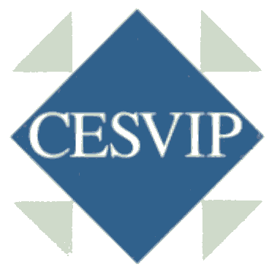 | Il sistema qualità CESVIP  è certificato UNI EN ISO 9001:94

